GRUP:
NOMS:

Barcelona

Ben fet! Veig que tens ganes de treballar i has començat clicant damunt del llibre. Ara treballarem una llegenda de la província de Barcelona.

Per això, que et sembla si abans coneixem una mica aquesta província? Per respondre les preguntes, hauràs de clicar damunt el mapa de Barcelona.

- Quants municipis aglutina la província de Barcelona?
- Quin és el municipi més gran?
- Quantes comarques té?
- Quin és el gentilici dels habitants de Barcelona?
- Completa la taula de les comarques Barcelonines.

COMARCA | CAPÍTAL DE COMARCA
Barcelonès
 | Igualada
Vallès Occidental
 | Manresa
Vallès Oriental
 | Vic
Alt Penedès
 | Mataró
Baix Llobregat
 | Berga
Garraf

Bé, ara que ja saps més coses sobre la província de Barcelona, que et sembla si intentem descobrir la llegenda que t’hem preparat? A la plana de Barcelona, a part d’un llibre també hi ha diferents imatges i paraules. A través de les paraules has d’anar clicant a la seva imatge i respondre les preguntes.

- Quin país va provocar la Guerra del Francès?
- Qui liderava les tropes enemigues?
- Per on van entrar les tropes franceses?
- A quina comarca trobem el municipi de “El Bruc”?
- Saps què té a veure un timbal i aquest municipi?

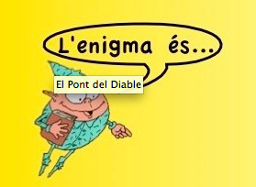
Estàs a punt de descobrir la llegenda!
Ves a la plana de Barcelona i clica el follet.

- Quin són els seus protagonistes?

